Principi softverskog inženjerstva
Tim DiningPhilospohers

SPECIFIKACIJA BAZE PODATAKA
za projekat GeoTag

Verzija V 1.0
Datum: 08. april 2018.

Istorija revizija

Revizija | Datum | Autor | Opis
Verzija V 1.0 | 08.04.2018. | Miloš Matijašević

Sadržaj
1. Uvod 4
1.1 Namena 4
1.2 Ciljne grupe 4
1.3 Organizacija dokumenta 4
1.4 Rečnik pojmova i skraćenica 4
1.5 Otvorena pitanja 4
2. Model podataka 5
2.1 IE notacija 5
2.2 Šema relacione baze podataka 5
3. Tabele 6
3.1 Image 6
3.2 User 6
3.3 Destination 6
3.4 Review 7
3.5 Vote 7
3.6 Request 7
3.7 Statistic 8

1. Uvod

1.1 Namena
Baza podataka za projekat GeoTag iz predmeta Principi softverskog inženjerstva predstavlja fleksibilan i pouzdan način čuvanja podataka i pristupa istim od strane veb servera radi generisanja veb stranica.
U dokumentu su dati IE model podataka, šema relacione baze podataka, kao i opis tabela u bazi podataka.
Ovaj dokument služi kao osnova za razvoj detaljne projektne specifikacije posmatranog podsistema, implementaciju i testiranje.

1.2 Ciljne grupe
Dokument je namenjen vođi projekta i članovima razvojnog tima DiningPhilosophers. Vođi projekta dokument služi za planiranje razvojnih aktivnosti i specifikaciju imena tabela i imena polja u bazi, kako bi nezavisne celine, implementirane od strane različitih delova razvojnog tima, na kraju rada bile uspešno integrisane.
Razvojnom timu dokument služi kao osnova za dizajn i implementaciju.

1.3 Organizacija dokumenta
Ostatak dokumenta organizovan je u sledeća poglavlja:
- Model podataka – model podataka u bazi i šema baze
- Tabele – spisak tabela

1.4 Rečnik pojmova i skraćenica
IE – Information Engineering, notacija za modelovanje podataka
ER – Entity/Relationship, notacija za modelovanje podataka

1.5 Otvorena pitanja

Broj | Datum | Problem/Rešenje

2. Model podataka

2.1 IE notacija

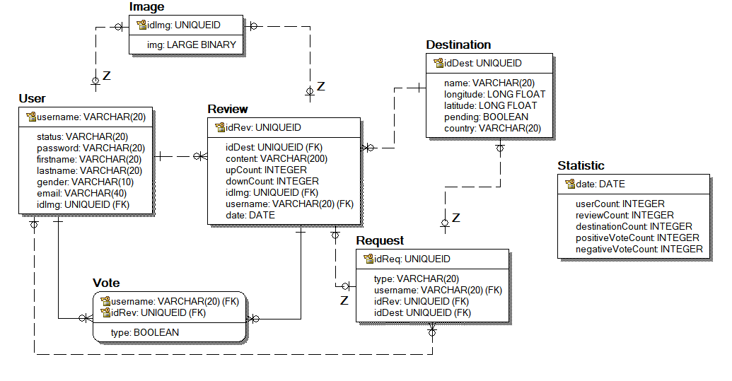

2.2 Šema relacione baze podataka

Image (idImg, img)
User (username, status, password, firstname, lastname, gender, email, idImg)
Destination (idDest, name, longitude, latitude, pending, country)
Review (idRev, idDest, content, upCount, downCount, idImg, username, date)
Vote (username, idRev, type)
Request (idReq, type, username, idRev, idDest)
Statistic (date, userCount, reviewCount, destinationCount, positiveVoteCount, negativeVoteCount)

3. Tabele

3.1 Image
Sadrži podatke o slikama koje se nalaze u aplikaciji.

Name | Datatype | Is PK | Is FK | Is Unique
idImg | uniqueid | Yes | No | Yes
img | large binary | No | No | No

3.2 User
Sadrži podatke o korisnicima koji koriste aplikaciju. Atribut status govori o kojoj vrsti korisnika se radi.
Name | Datatype | Is PK | Is FK | Is Unique
username | varchar(20) | Yes | No | Yes
status | varchar(20) | No | No | No
password | varchar(20) | No | No | No
firstname | varchar(20) | No | No | No
lastname | varchar(20) | No | No | No
gender | varchar(10) | No | No | No
email | varchar(40) | No | No | Yes
idImg | uniqueid | No | Yes | No

3.3 Destination
Sadrži podatke o destinaciji. Atribut pending govori da li je destinacija odobrena ili nije.
Atributi latitude i longitude predstavljaju geografsku širinu i dužinu destinacije i koriste se za prikazivanje na mapi.

Name | Datatype | Is PK | Is FK | Is Unique
idDest | uniqueid | Yes | No | Yes
name | varchar(20) | No | No | No
longitude | long float | No | No | No
latitude | long float | No | No | No
pending | boolean | No | No | No
country | varchar(20) | No | No | No

Review
Sadrži podatke o jednom utisku za jednu destinaciju. Takođe utisak može imati sliku (strani kljuc tabele Image). Atributi upCount i downCount su brojači za pozitivne i negativne glasove za konkretni utisak. Atribut username je strani ključ iz tabele User i
predstavlja korisnika koji je dodao utisak.

Name | Datatype | Is PK | Is FK | Is Unique
idRev | uniqueid | Yes | No | Yes
idDest | uniqueid | No | Yes | No
content | varchar(200) | No | No | No
upCount | integer | No | No | No
downCount | integer | No | No | No
idImg | uniqueid | No | Yes | No
username | varchar(20) | No | Yes | No
date | date | No | No | No

Vote
Sadrži podatke o tome da li je i kako određeni korisnik glasao za određeni utisak. Atribut type govori da li je glas pozitivan ili negativan.

Name | Datatype | Is PK | Is FK | Is Unique
username | varchar(20) | Yes | Yes | Yes
idRev | uniqueid | Yes | Yes | No
type | boolean | No | No | No

Request
Sadrži podatke o zahtevima koji postoje. Atribut type govori kog je tipa zahtev. Ostali atributi (strani ključevi tabela Request, Review, User i Destination) se različito tumače na osnovu vrednosti atributa type.

Name | Datatype | Is PK | Is FK | Is Unique
idReq | uniqueid | Yes | No | Yes
type | varchar(20) | No | No | No
idRev | uniqueid | No | Yes | No
idDest | uniqueid | No | Yes | No
username | varchar(20) | No | Yes | No

3.7 Statistic
Sadrži određene statističke podatke na dnevnom nivou (userCount-broj novih korisnika, reviewCount-broj novih utisaka…).

Name | Datatype | Is PK | Is FK | Is Unique
date | date | Yes | No | Yes
userCount | integer | No | No | No
reviewCount | integer | No | No | No
destinationCount | integer | No | No | No
positiveVoteCount | integer | No | No | No
negativeVoteCOunt | integer | No | No | No

